🧾 AI Quiz Master 결과 보고서 (Tkinter + Llama3.2)

1) 프로젝트 개요
- 프로젝트명: AI Quiz Master (Tkinter + Llama3.2)
- 설명:
로컬 LLM(Ollama의 Llama3.2:1b)을 이용해 사용자가 입력한 주제에 맞는 객관식 퀴즈를 자동으로 생성하고, Tkinter GUI를 통해 문제를 풀고 점수를 확인할 수 있는 프로그램이다.

목표
- Tkinter를 이용한 GUI 개발 능력 습득
- Ollama를 통한 로컬 AI 모델 연동 이해
- JSON 파싱 및 예외 처리 학습
- AI 생성 데이터를 실제 응용 프로그램과 연결하는 경험 축적

2) 기능 명세

① 핵심 기능 설명 및 구현 방법
기능명 | 설명 | 구현 방법
주제 입력 및 퀴즈 생성 | 사용자가 주제를 입력하면 Llama3.2가 퀴즈 5개를 생성 | ollama.chat() API 사용, 프롬프트에 JSON 형식 요청, 정규식으로 JSON 추출
퀴즈 표시 | 문제 번호, 문제 내용, 보기 표시 | Label, Radiobutton, IntVar() 활용
정답 제출 및 점수 계산 | 사용자의 선택값과 정답 비교 | 선택된 보기의 인덱스를 answer 값과 비교
결과 화면 표시 | 전체 점수 출력 및 재시작 버튼 제공 | 새 화면 구성(destroy() 후 재배치)
에러 처리 | JSON 형식 오류 시 예외 처리 | try-except 및 re.search()로 보정

3) 결과 화면

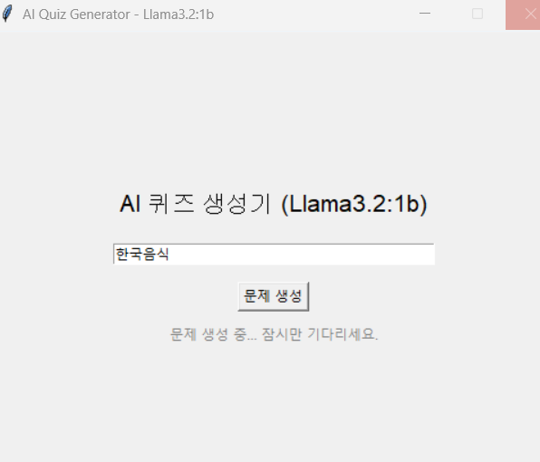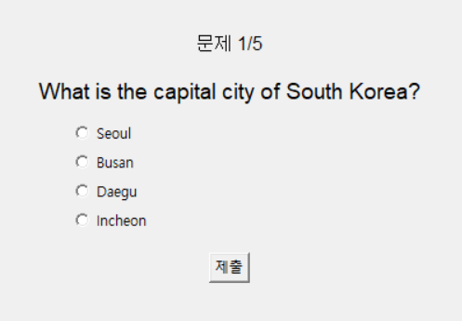

4) 트러블슈팅

① 기억나는 문제점 및 해결방안
문제 상황 | 원인 | 해결 방안
json.loads() 에러 발생 | Llama3.2 응답에 설명 문장 포함 | 정규식(re.search)으로 JSON 배열만 추출
Ollama 응답 지연 | 로컬 서버 반응 시간 | 로딩 메시지 추가 및 사용자 대기 유도

5) 회고

① 어려웠던 점
- Llama3.2 응답이 일정하지 않아 JSON 파싱 오류가 자주 발생했다.
- 오류 발생에 대한 예외 구조를 짜는 것을 GPT가 알려줬다.
- Tkinter의 화면 전환 구조가 어렵다. GPT가 알려줘서 해결했다.

② 배운 점
- 로컬 AI 모델을 직접 활용해 데이터 생성 자동화를 구현할 수 있음을 체험했다.
- Tkinter의 상태 관리(IntVar, command, mainloop) 구조를 이해했다.

③ 느낀 점
- LLM은 완벽한 형식 제어가 어렵기 때문에, 예외 처리와 방어적 설계가 필수라는 점을 실감했다.
- 작은 모델이기도 하다보니, 한국말보다는 영어로 하는게 더 성능이 좋다.

